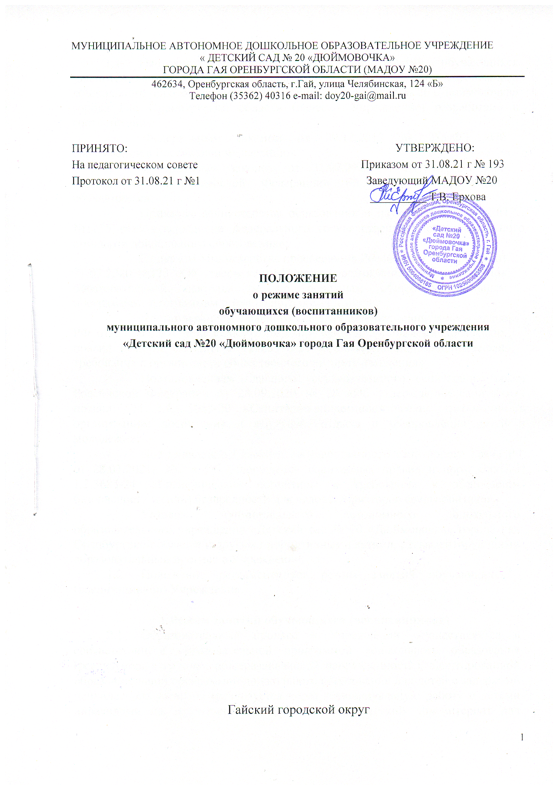

1.Общие положения
  - Настоящее Положение о режиме занятий обучающихся (воспитанников) (далее – Положение) муниципального автономного дошкольного образовательного учреждения «Детский сад № 20 «Дюймовочка» города Гая Оренбургской области (далее - Учреждение) разработано в соответствии с:
- Федеральным законом от 29.12.2012 № 273-ФЗ «Об образовании в Российской Федерации»;
- Федеральным законом от 31.07.2020 г. №304 –ФЗ «Об образовании в Российской Федерации» по вопросам воспитания обучающихся;
- Приказом Министерства образования и науки РФ от 17.10.2013г. №1155 «Об утверждении федерального государственного образовательного стандарта дошкольного образования»;
- Приказом Министерства просвещения Российской Федерации от 31.07.2020 №373 «Об утверждении Порядка организации и осуществления образовательной деятельности по основным общеобразовательным программам- программам дошкольного образования»;
- Постановлением Главного государственного санитарного врача РФ от 27.10.2020 №32 «Об утверждении санитарно- эпидемиологических правил и норм СанПиН 2.3/2.4.3590-20 «Санитарно-эпидемиологические требования к организации общественного питания населения»
- Постановлением Главного государственного санитарного врача Российской Федерации от 28.09.2020 № 28 «Об утверждении санитарных правил СП 2.4. 3648-20 «Санитарно-эпидемиологические требования к организациям воспитания и обучения, отдыха и оздоровления детей и молодёжи»;
- Постановление Главного государственного санитарного врача РФ от 28.01.2021г №2 « Об утверждении санитарных правил и норм СанПиН 1.2.3685-21 «Гигиенические нормативы и требования к обеспечению безопасности и (или) безвредности для человека факторов среды обитания»
- Уставом муниципального автономного дошкольного образовательного учреждения «Детский сад № 20 «Дюймовочка» города Гая Оренбургской области и другими нормативными актами, регламентирующими образовательный процесс в Учреждении.
  - Положение регламентирует режим занятий обучающихся (воспитанников) Учреждения.

Режим занятий обучающихся (воспитанников)
  - Образовательный процесс в Учреждении осуществляется в соответствии с образовательной программой дошкольного образования (реализуется в группах общеразвивающей направленности), адаптированной образовательной программой дошкольного образования для детей с задержкой психического развития (реализуется через индивидуальную работу с детьми инвалидами на территории ГБУСО «Гайский детский дом-интернат для умственно отсталых детей»), адаптированными образовательными программами в соответствии с индивидуальной программой реабилитации и амбилитации ребёнка инвалида.
  - Образовательный процесс организуется и проводится в соответствии с требованиями СанПин.
  - Режим работы МАДОУ №20: пятидневная рабочая неделя. Рабочие дни: с понедельника по пятницу. Группы формируются в режиме полного дня (12 часов пребывания детей с 7.00 до 19.00). Выходные дни: суббота, воскресенье и праздничные дни, установленные законодательством Российской Федерации.
  - Начало занятий во всех возрастных группах не ранее 08.00
  - Окончание занятий при реализации образовательных программ дошкольного образования не позднее 17.00
  - Окончание занятий при реализации дополнительных образовательных программ дошкольного образования не позднее 19.30.
  - Регулируют организацию образовательной деятельности учебный план и календарный учебный график, составленные на текущий учебный год и утвержденные руководителем Учреждения.
  - Расписание занятий составляется с учётом дневной и недельной динамики умственной работоспособности обучающихся и шкалой трудности занятий.
  - Продолжительность занятий для детей составляет:
в группе общеразвивающей направленности для детей 1,5-3 лет – не более 10 минут;
в группе общеразвивающей направленности для детей 3-4 лет – не более 15 минут;
в группе общеразвивающей направленности для детей 4-5 лет – не более 20 минут;
в группе общеразвивающей направленности для детей 5-6 лет – не более 25 минут;
в группе комбинированной направленности для детей 5-6 лет – не более 25 минут;
в группе общеразвивающей направленности для детей 6 до 7 лет – не более 30 минут;
в группе комбинированной направленности для детей 6-7 лет – не более 30 минут.
2.10 Максимально допустимый объем образовательной нагрузки в первой половине дня не превышает:
в группе общеразвивающей направленности для детей 1,5-3 лет – не более 20 минут;
в группе общеразвивающей направленности для детей 3-4 лет – не более 30 минут;
в группе общеразвивающей направленности для детей 4-5 лет – не более 40 минут;
в группе общеразвивающей направленности для детей 5-6 лет – не более 50 минут или 75 минут при организации 1 занятия после дневного сна;
в группе комбинированной направленности для детей 5-6 лет - не более 50 минут или 75 минут при организации 1 занятия после дневного сна;
в группе общеразвивающей направленности для детей 6 до 7 лет – не более 90 минут;
в группе комбинированной направленности для детей 6 до 7 лет – не более 90 минут;
2.11. В середине времени, отведенного на занятие, проводится физкультурная минутка. Перерывы между периодами занятий составляют - не менее 10 минут.
2.12. Занятия, требующие повышенной познавательной активности и умственного напряжения детей, организуется в первую половину дня. Для профилактики утомления детей они сочетаются с занятиями по физической культуре и музыкальной деятельности.
2.13.При использовании ЭСО с демонстрацией обучающих фильмов, программ или иной информации, продолжительность непрерывного использования экрана не должна превышать для детей 5-7 лет- 5-7 минут. Занятия с использованием ЭСО в возрастных группах до 5 лет не проводятся. Для детей 6-7 лет использование ноутбуков возможно при наличии дополнительной клавиатуры.
2.14. При организации образовательной деятельности предусматривается ведение в режим дня физкультминуток во время занятий, гимнастики для глаз, обеспечивается контроль за осанкой, в том числе, во время письма, рисования и использования ЭСО.
2.15. Режим двигательной активности детей в течении дня организуется с учётом возрастных особенностей и состояния здоровья. Суммарный объём двигательной активности для детей всех возрастов составляет не менее 1 часа в день.
2.16. Продолжительность утренней гимнастики для детей до 7 лет не менее 10 минут.
2.17. Физкультурные, физкультурно-оздоровительные мероприятия, массовые спортивные мероприятия, спортивные соревнования организуются с учётом возраста, физической подготовленности и состояния здоровья детей.
2.18. С детьми второго и третьего года жизни занятия по физическому развитию основной образовательной программы дошкольного образования осуществляют по подгруппам 3 раза в неделю. С детьми второго и третьего года жизни занятия по физическому развитию проводят в групповом помещении или в физкультурном зале. Длительность занятий по физическому развитию для детей второго и третьего года жизни составляет не более 10 минут.
2.19. Занятия по физическому развитию для детей в возрасте от 3 до 7 лет организуются 3 раза в неделю. Длительность занятий по физическому развитию зависит от возраста детей и составляет: в группе общеразвивающей направленности для детей 3-4 лет – не более 15 минут;
в группе общеразвивающей направленности для детей 4-5 лет – не более 20 минут;
в группе общеразвивающей направленности для детей 5-6 лет – не более 25 минут;
в группе комбинированной направленности для детей 5-6 лет – не более 25 минут;
в группе общеразвивающей направленности для детей 6 до 7 лет – не более 30 минут;
в группе комбинированной направленности для детей 6-7 лет – не более 30 минут.
2.20. Один раз в неделю, для детей 5-7 лет, круглогодично занятия по физическому развитию организуются на открытом воздухе. Возможность проведения занятий по физическому развитию на открытом воздухе, а также подвижных игр, определяется по совокупности показателей метеорологических условий (температуры, относительной влажности и скорости движения ветра) по климатическим зонам. В дождливые, ветреные и морозные дни занятия по физическому развитию проводится в зале.
Занятия по физическому развитию проводятся с учетом здоровья детей при постоянном контроле со стороны медицинского работника.
2.21. Отношение времени затраченного на непосредственное выполнение физических упражнений к общему времени занятий физической культурой составляет не менее 70%.
2.22. При организации образовательного процесса с 01.06. по 31.08.- летний оздоровительный период. Во время летнего оздоровительного периода, в Учреждении занятия не проводятся, образовательная деятельность осуществляется в совместной деятельности педагога с детьми, другими детьми. самостоятельной деятельности детей и при проведении режимных моментах, в разнообразных видах детской деятельности.
2.23. В теплый период, при благоприятных метеорологических условиях занятия по физическому развитию организовываются на открытом воздухе.
2.24. Задачи образовательных областей реализуются также в совместной деятельности педагога с детьми, другими детьми, самостоятельной деятельности при проведении режимных моментов ежедневно в различных видах детской деятельности.
2.25. В Учреждении с детьми работают специалисты: музыкальный руководитель, инструктор по физическому воспитанию.
В группах общеразвивающей направленности детей 1,5-3 лет работают специалисты: музыкальный руководитель, инструктор по физической культуре.
В группах общеразвивающей направленности детей 3-4; 4-5; 5-6, 6-7 лет работают специалисты: музыкальный руководитель, инструктор по физической культуре.
В группах комбинированной направленности детей 5-6, 6-7 лет работают специалисты: музыкальный руководитель, инструктор по физической культуре.
Музыкальный руководитель осуществляет реализацию целей и задач образовательной области «Художественно эстетическое развитие» во время проведения музыкальной деятельности во всех возрастных группах - 2 раза в неделю согласно расписанию занятий.
Инструктор по физической культуре осуществляет реализацию целей и задач образовательной области «Физическое развитие» во время проведения занятий по физическому развитию 3 раза в неделю, согласно расписания.

3. Ответственность
3.1. Режим занятий обучающихся (воспитанников) обязателен для исполнения всеми участниками образовательных отношений.
Срок действия данного Положения не ограничен.

